FICHE TECNIQUE CONCERNANT LA FenÊtre ET LES PROTOCOLES
SPÉCIFIQUES DU LOGICIEL Généris 5+

SUJET : caractÉristique d’UN DIPOLE ACTIF LINEAIRE ET POINT DE FONCTIONNEMENT D’UN CIRCUIT

Pour préparer le système d’acquisition

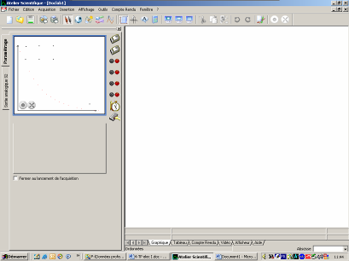
Cliquer-déposer l’ampèremètre en abscisse

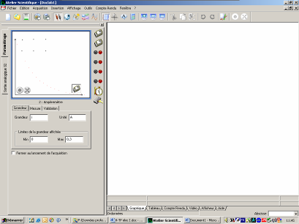
Nommer La grandeur I
et l’unité A
Fixer les limites de la grandeur : Min 0 et Max 0,3

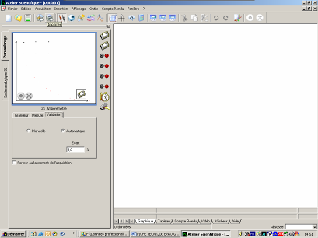
Cocher le mode d’acquisition Automatique avec un écart de 3 % (signifie un écart de 30 mA si le calibre de l’ampèremètre est de 1 A.)

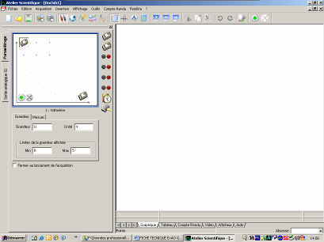
Nommer la grandeur U, l’unité V.

Fixer les limites de la grandeur : Min 0 et Max 5
Cliquer-déposer le voltmètre en ordonnée

Pour lancer et arrêter l’acquisition automatique

Cliquer sur le bouton vert pour démarrer l’acquisition

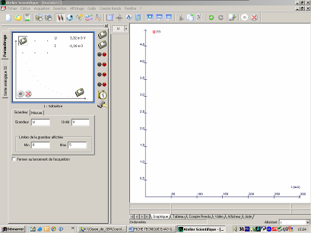
Cliquer sur le croix rouge pour arrêter l’acquisition

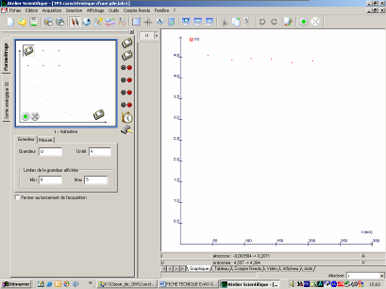

Pour modéliser la caractéristique

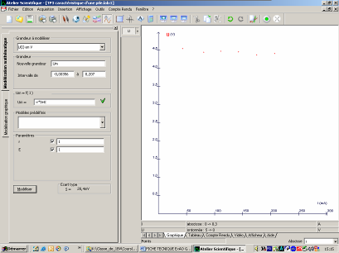
Cliquer sur l’icône Modélisation
Par défaut la grandeur de modélisation est notée Um
Taper l’expression de la fonction de modélisation : -r*I+E
Cocher les cases r et E (Le logiciel calculera automatiquement, après avoir cliqué sur Modélisation, les valeurs les mieux adaptées pour modéliser les mesures)
Cliquer sur Modéliser

Pour tracer la caractéristique U = f(I) du dipôle résistif

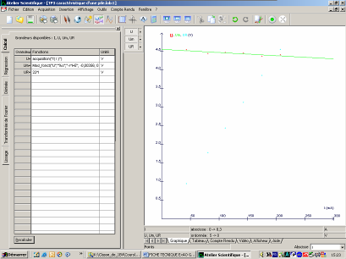
Cliquer sur l’icône Traitement des données
Nommer une nouvelle grandeur UR puis taper l’expression de la fonction: 47*I
Cliquer sur Calculer

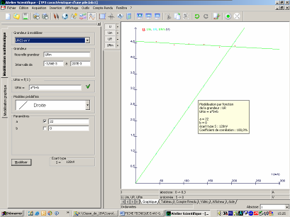
Cliquer sur l’icône Modélisation
Sélectionner la grandeur UR(I) en V
Sélectionner la droite parmi les modèles prédéfinis
Coche a
Fixer b à 0 sans cocher la case
Cliquer sur Modéliser

Pour déterminer le point de fonctionnement (I ; U)

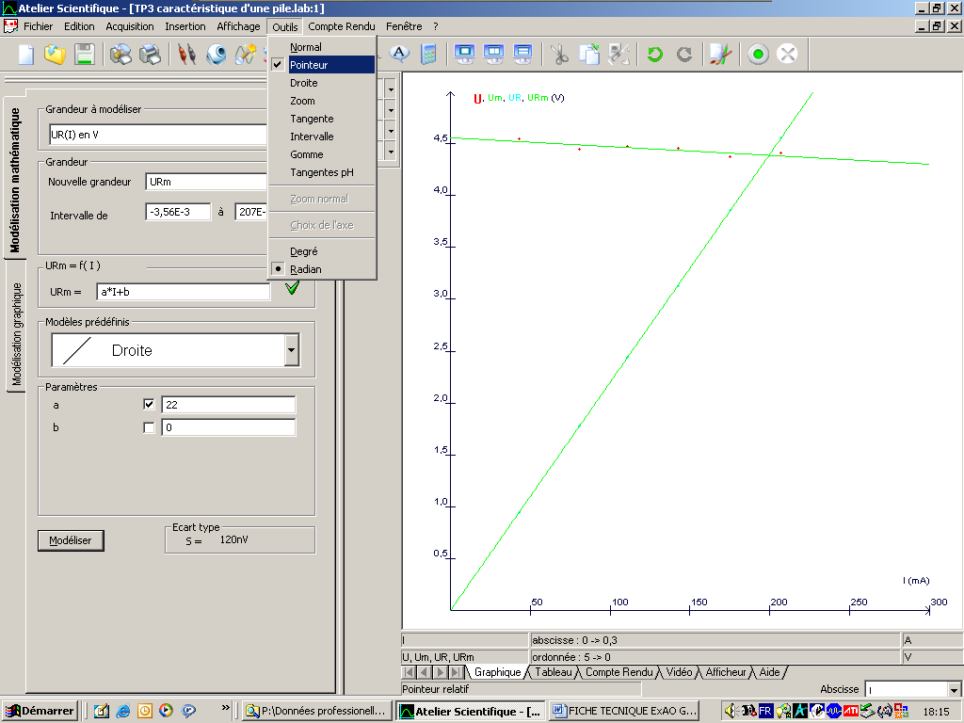
Sélectionner l’outil Pointeur

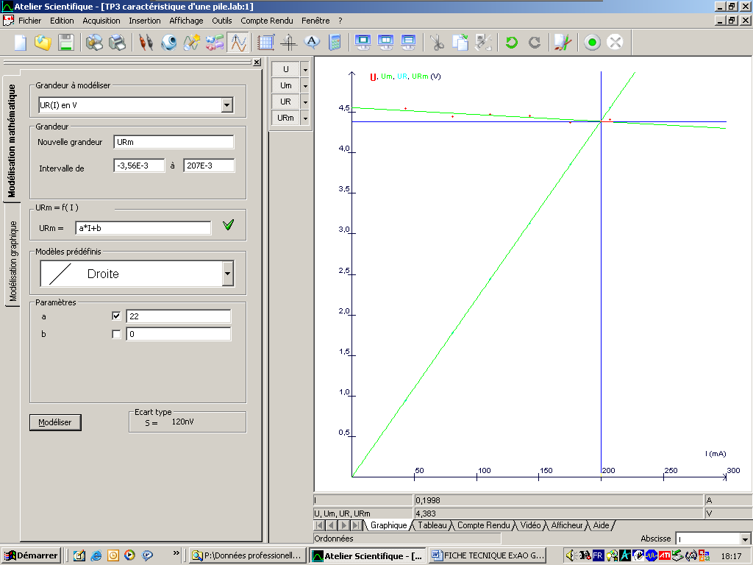
Relever les valeurs de I et U.
Positionner le pointeur sur le point d’intersection des 2 droites

